En Belén eran sólo tres… y los que nadie quería
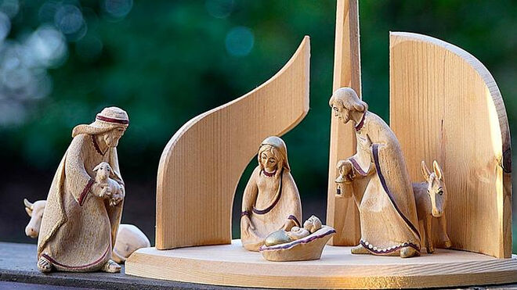
Navidad

Imaginando la escena de aquella gruta, uno se pregunta el por qué Dios quiso nacer así y lo que nos quiere decir con eso

El sentido de la Navidad no está en lo que comemos, bebemos, regalamos o cuántos nos juntamos ese día

Dios decidió venir al mundo de forma pequeña e insignificante, con un gesto cargado de sentido, que no todos descubrieron y que muchos siguen sin descubrir. ¿Qué es lo que nos falta para entender ese Misterio?

Es tiempo de abrir los ojos, los sentidos, de dejarnos sorprender por ese Dios que viene a nuestro encuentro y una vez más nos pregunta: ¿hay sitio para mí?
24.12.2020 Luis Miguel Modino, corresponsal en Brasil
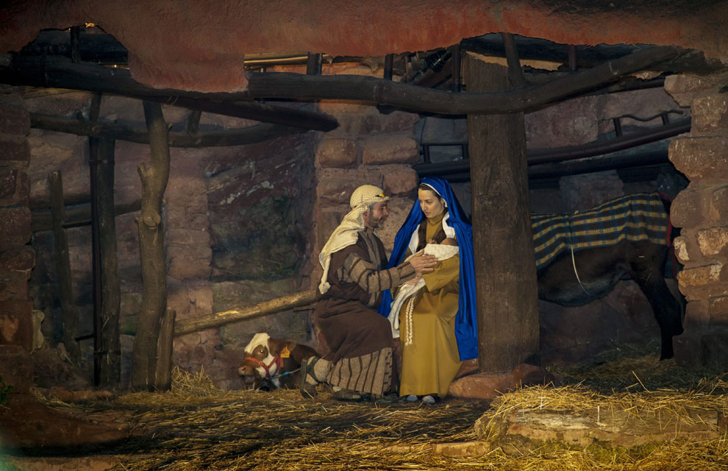
Una Navidad diferente, completamente diferente, donde todo parece que está patas arriba, donde muchos se lamentan porque el coronavirus no les deja hacer lo que les apetece, porque les “limitan” hasta el número de los que se deben sentar a la mesa. ¿Qué es lo que esto nos enseña? ¿Nos ayudará a redescubrir el sentido del momento que celebramos? ¿Hará que aprendamos a ver la vida con los ojos de quien nació en un pesebre, en medio de animales y de los descartables?
Mucha gente dice que este año no parece Navidad, lo que nos lleva a preguntarnos qué es la Navidad para quien piensa así. No podemos olvidar de qué es lo que estamos haciendo memoria, de alguien que nació al margen, rodeado de los que no cuentan, de la ralea, de quienes todos despreciaban, de los que nadie quería. La sencillez del pesebre tiene que llevarnos a reflexionar sobre nuestras ganas desmedidas de atiborrarnos en este tiempo, de comidas, que después nos deprimen porque hemos perdido la línea, de bebidas, que nos dejan con resaca durante varios días, de regalos con los que muchas veces no sabemos qué hacer.
El domingo pasado, en el rezo del Angelus, el Papa Francisco afirmaba que “el consumismo secuestró la Navidad”, recordando que "el consumismo no está en el pesebre de Belén. En él está la realidad, la pobreza y el amor". Ante una realidad que está produciendo tanto dolor, en que a la muerte de tanta gente se han unido las estrecheces a las que muchas familias se han visto sometidas, si realmente queremos celebrar la Navidad, somos llamados a pensar en nuestros principios, en nuestras actitudes.
Imaginando la escena de aquella gruta, uno se pregunta el por qué Dios quiso nacer así y lo que nos quiere decir con eso. Para muchos fue un choque y nunca creyeron en un Dios que, dejando de lado toda pretensión de grandeza, se revistió de pobreza. Hasta él sólo llegaron los que no se importaban con el qué dirán, los que no necesitaban vestirse con oropeles para encontrarse con quien había sido rechazado por la gente de bien de la ciudad.
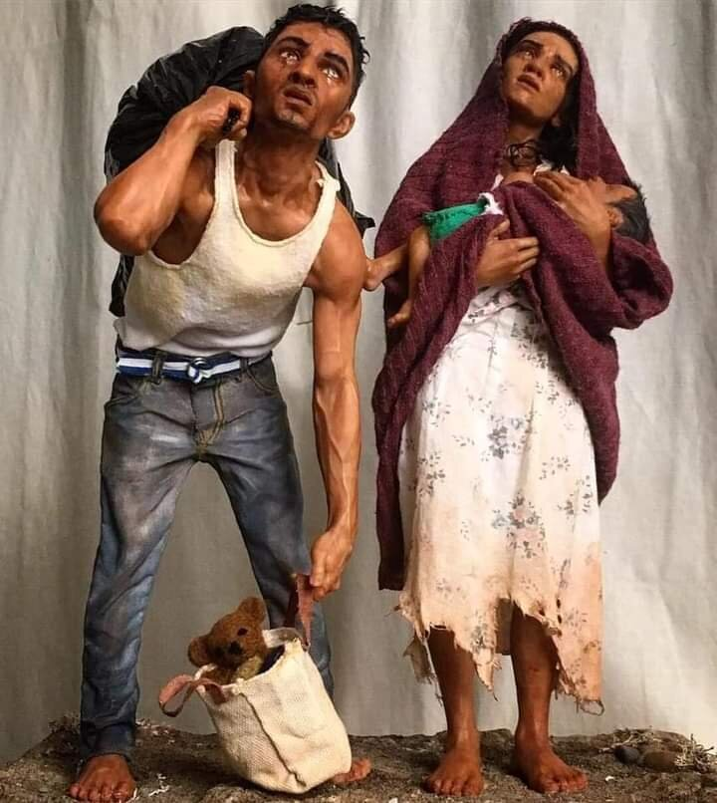
Le llevaron lo que tenían, mostrando con ello que la grandeza de lo que damos no está en lo que vale y sí en lo que representa en nuestra vida, que el sentido de la Navidad no está en lo que comemos, bebemos, regalamos o cuántos nos juntamos ese día. La generosidad de los que no cuentan siempre nos sorprende, pues son capaces de dar con el corazón, sin mirar las posibles consecuencias. En una sociedad en la que todo es visto en función del beneficio, somos llamados a hacer algo por quien tiene menos, y todavía más por quien no tiene nada, por aquel en quien nadie piensa, por quien nadie ve o no quiere ver.
La Navidad siempre se actualiza a nuestro lado, no podemos olvidar que en cada momento de la historia y en cada lugar, Dios se encarna de una forma diferente. Descubrir eso siempre es un reto, para el que no siempre y no todos estamos preparados. Hoy, a tu lado, Dios se está encarnando, Jesús quiere que le dejes nacer, pero acogerle, eso ya depende de ti. Tal vez, este año, la falta de tanto jolgorio nos ayude a reparar en detalles que en otros momentos no conseguíamos fijarnos.
A veces, cuando somos menos, conseguimos mirarnos a la cara, dialogar, y así descubrir lo pequeño, aquello que marca la diferencia. No podemos olvidar que Dios decidió venir al mundo de forma pequeña e insignificante, con un gesto cargado de sentido, que no todos descubrieron y que muchos siguen sin descubrir. ¿Qué es lo que nos falta para entender ese Misterio? ¿Qué pasos debemos dar para descubrir que es en lo pequeño donde Dios nos habla más claro?
Es tiempo de abrir los ojos, los sentidos, de dejarnos sorprender por ese Dios que viene a nuestro encuentro y una vez más nos pregunta: ¿hay sitio para mí? Si lo hay, alégrate, es Navidad, Dios ha nacido en tu vida y eso siempre es signo de felicidad, de esa que nadie más nos da y que nos ayuda a entender que las circunstancias, aunque sean complicadas, no apagan la Luz con las que nos ilumina el recién nacido. ¡Feliz Navidad!
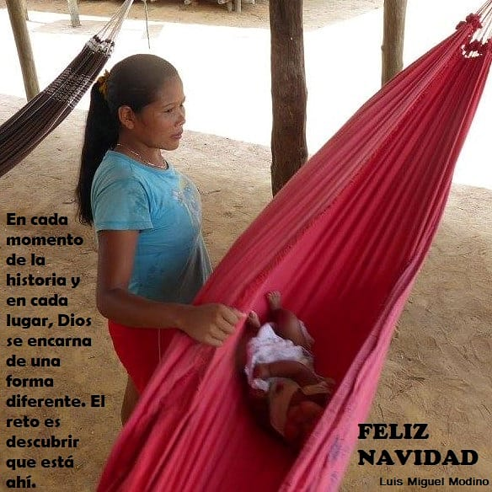

https://www.religiondigital.org/luis_miguel_modino-_misionero_en_brasil/Belen-solo-nadie-queria_7_2298740116.html

